**ΦΥΛΛΟ ΑΞΙΟΛΟΓΗΣΗΣ (ΟΜΑΔΙΚΟ)**

**ΟΜΑΔΑ:**

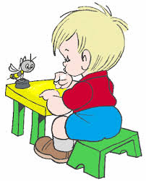

**Σκεφτόμαστε και σημειώνουμε (Χ) στο σωστό κουτί:**

**ΝΑΙ ΟΧΙ**

Όλα τα μέλη της ομάδας μας συμμετείχαν ενεργά

στις ομαδικές δραστηριότητες.

Όταν μιλούσε ένα μέλος της ομάδας, οι υπόλοιποι

τον άκουγαν προσεκτικά και τον κοιτούσαν.

Όλα τα μέλη της ομάδας περίμεναν υπομονετικά

να τελειώσει αυτός που μιλούσε και μετά

έπαιρναν το λόγο.

Κανένας δεν έκανε κοροϊδευτικά σχόλια ή μορφασμούς

όταν δε συμφωνούσε με τη γνώμη του άλλου.

Όλα τα μέλη της ομάδας περίμεναν υπομονετικά

να τελειώσει αυτός που έπαιζε και μετά

έπαιζε άλλος.

Ολοκληρώσαμε τις δραστηριότητές μας.

Απολαύσαμε τις δραστηριότητές μας.